EVIDENCIAS CORRESPONDIENTES AL MES DE AGOSTO
AC | DIRECCION | observación-Quilla de Comisión orden de policía a Control Urbano/espacio publico
031-2022 | K 12 51 40 | Reacción inmediata
032-2022 | K41E 79 140 | Reacción inmediata
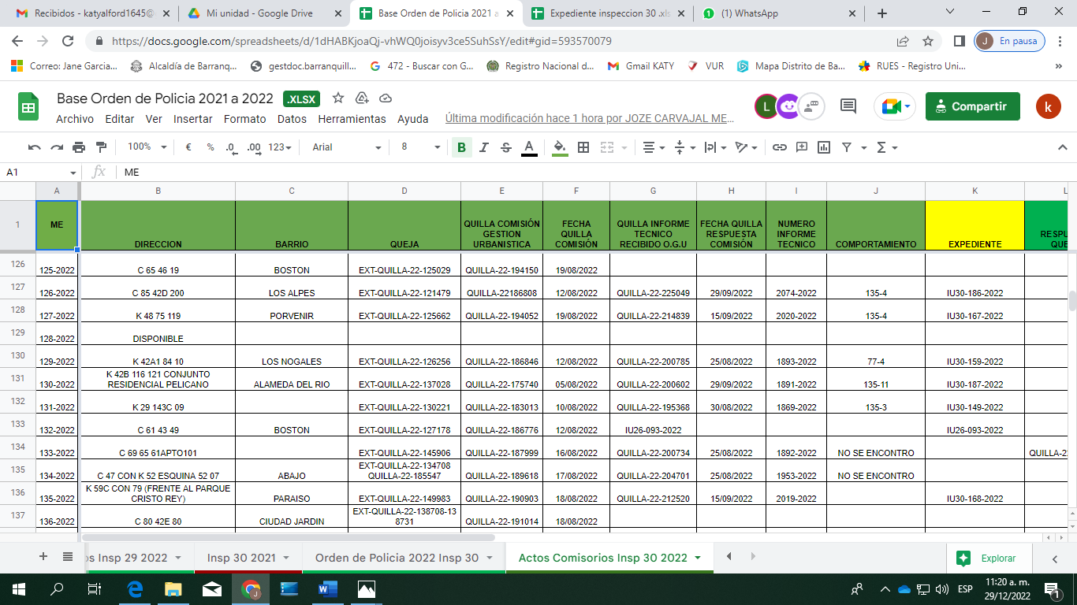
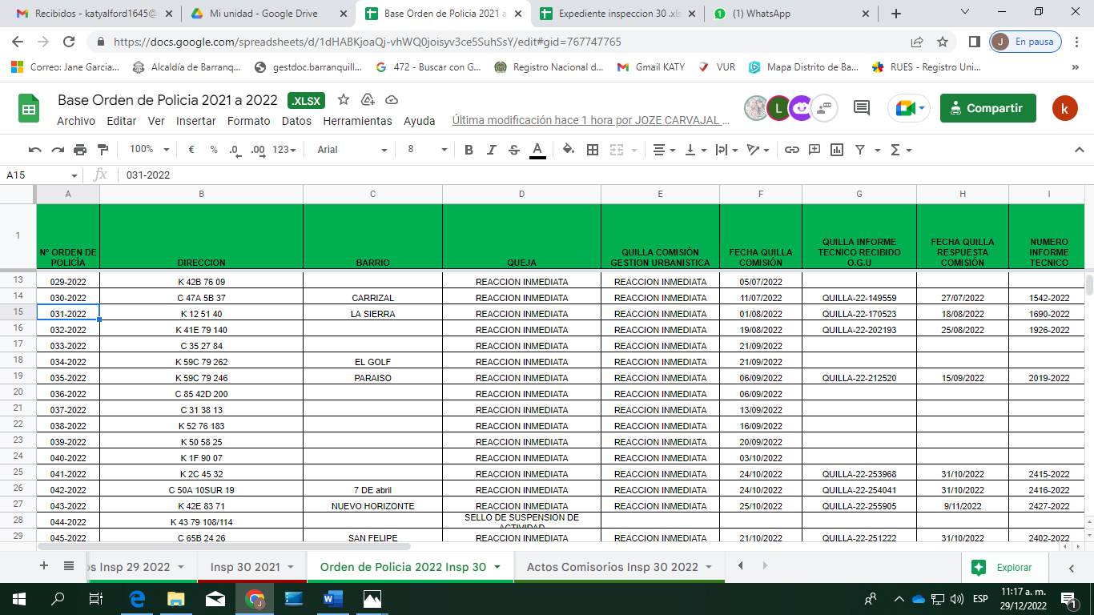
Fuente: Tabla de ordenes de policía inspección 30


